**Гайчук Семён Исаев**

17.03.1844 – отпевание, умер 17.03.1844 от кашля, 3 года, крестьянин, похоронен на приходском кладбище (НИАБ 136-13-141, лист 40об-41,№12/1844-р (ориг), НИАБ 136-13-144, лист 397об-398,№12/1844-р (коп)).

**НИАБ 136-13-141** Лист 40об-41. **Метрическая запись №12/1844-у (ориг).**

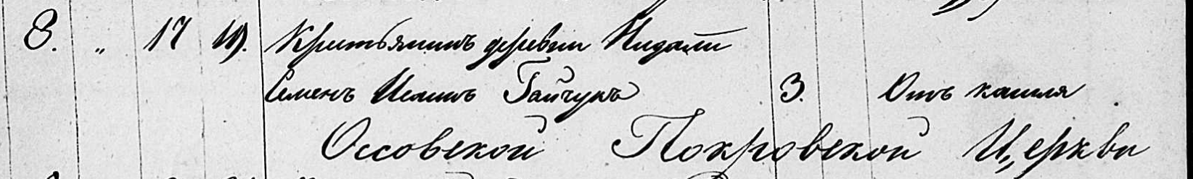

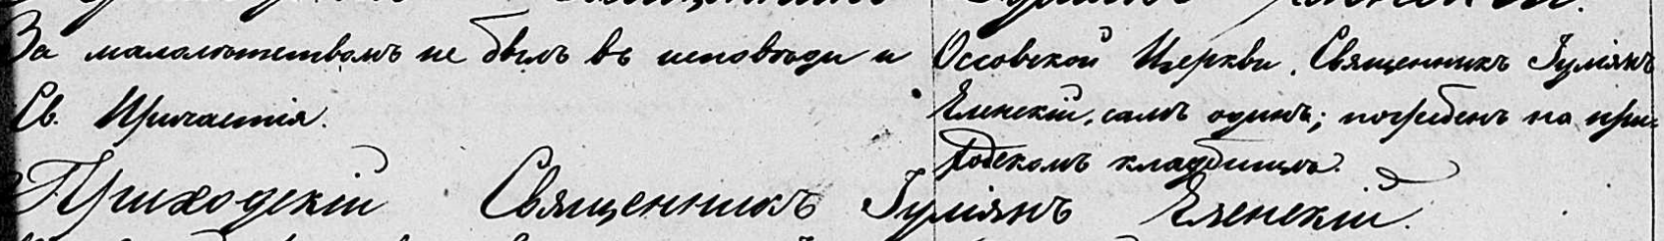

Осовская Покровская церковь. 19 марта 1844 года. Запись об отпевании.

Гайчук Семен Исаин – умер 17 марта 1844 года от кашля, 3 года, крестьянин, с деревни Недаль, похоронен на приходском кладбище: Гайчук Семён Исаев, деревня Недаль.

Еленский Юльян – приходской священник.

**НИАБ 136-13-144** Лист 397об-398. **Метрическая запись №12/1844-у (коп).**

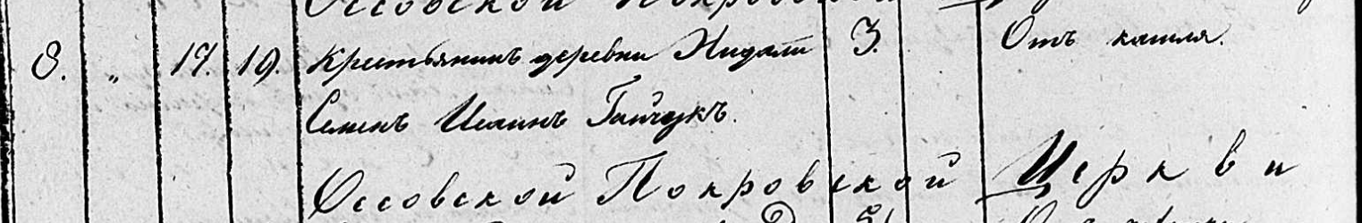

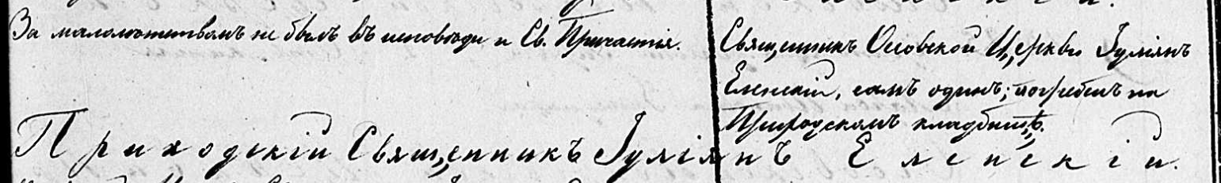

Осовская Покровская церковь. 19 марта 1844 года. Запись об отпевании.

Гайчук Семен Исаин – умер 17 марта 1844 года от кашля, 3 года, крестьянин, с деревни Недаль, похоронен на приходском кладбище: Гайчук Семен Исаев, деревня Недаль.

Еленский Юльян – приходской священник.